Дидактическая игра «Цветик - семицветик».

Для детей дошкольного возраста (3 - 6 лет).

Цель:

- учить детей классифицировать предметы и называть обобщающее слово

(одежда, посуда, мебель, транспорт и т. д);

- развивать логическое мышление ребёнка;

- способствовать развитию речи, памяти, внимания;

- научить согласовывать существительное с прилагательным, правильно строить фразу;

- уточнять и закреплять представление о характерных признаках времен года.

-развивать мелкую моторику рук;

- воспитывать усидчивость.

Правила игры:

1.Перемешать карточки.

2. Найти из множества карточек, карточки по какой либо теме и вставить их в лепесток цветка, назвать обобщающее слово.

3. Во время выполнения задания отвечать на вопросы воспитателя.

Ход игры:

Данная игра может быть использована, как для индивидуальной работы, так и с группой детей, до 9 человек по количеству лепестков. Воспитатель предлагает детям собрать цветок и рассмотреть карточки, на которых изображены различные предметы. Затем карточки перемешиваются.

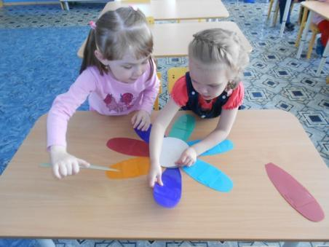

Играющим даются задания:

- подобрать картинки, на которых изображен транспорт, птицы, игрушки, фрукты и др. Дети называют изображенные предметы и слово, их обобщающее, например птицы;

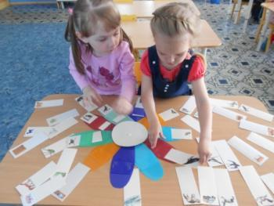 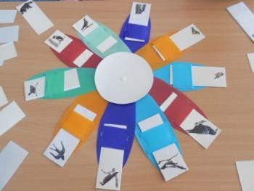

- дети выкладывают ягоды и фрукты. Назвать, у кого какой получился компот или варенье (яблочный, малиновое);

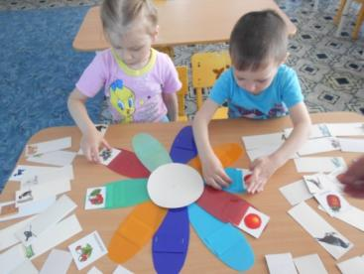 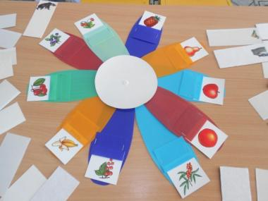

- на середину «Цветика» воспитатель кладет цветной круг, в соответствии с временем года зимы (весны, лета, осени). Детям раздаются карточки-картинки (предметные и сюжетные), относящиеся к тому или иному времени года, которые нужно вставить в кармашки;

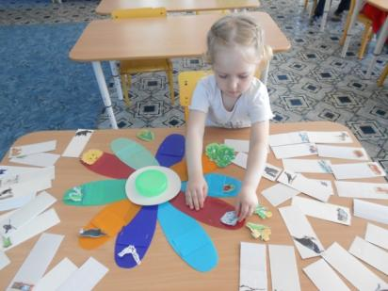 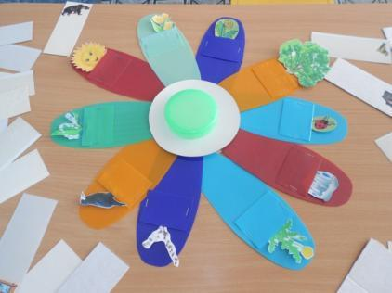

Для того, чтобы интерес к игре не угасал, в нее вводятся новые карточки.